


“UJIAN SEBUAH KESETIAAN”
(11 Mac 2016 / 2 Jamadilakhir 1437)

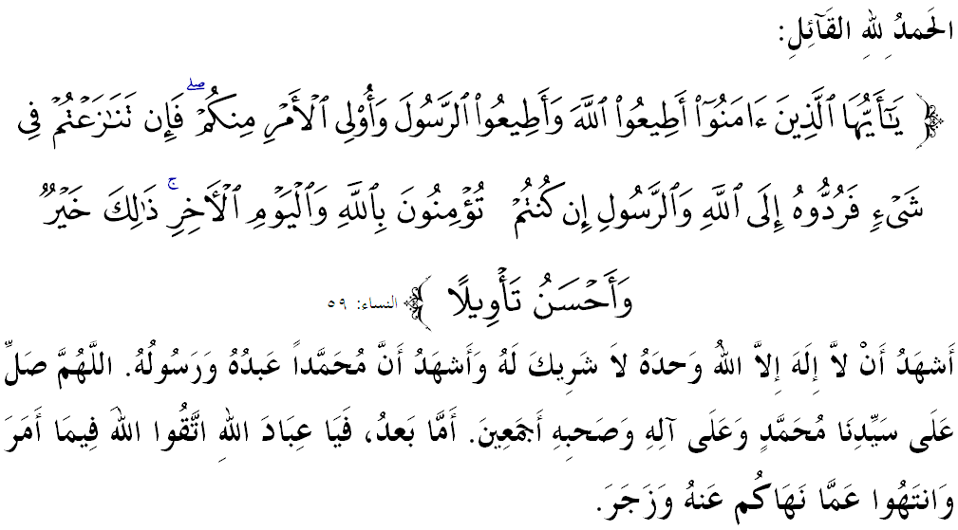

SIDANG JUMAAT YANG DIRAHMATI ALLAH SEKALIAN,
Pada hari yang mulia ini saya mengingatkan diri saya dan menyeru sidang jemaah sekalian, marilah kita bertakwa kepada Allah SWT dengan sebenar-benar takwa, iaitu dengan melaksanakan segala perintah-Nya dan meninggalkan segala larangan-Nya. Mudah-mudahan kita tergolong di kalangan mereka yang beroleh kebahagiaan hidup di dunia dan kesejahteraan yang hakiki di akhirat. Mimbar pada hari ini akan membicarakan khutbah yang bertajuk “UJIAN SEBUAH KESETIAAN”.

SIDANG JUMAAT YANG DIRAHMATI ALLAH,
Ketika satu demi satu negara Islam di dunia semakin lemah atau hancur dek kerana rakyatnya telah tersilap pertimbangan akibat terlalu mengikut emosi sehingga termakan hasutan musuh, Malaysia masih berdiri teguh dan bertahan dari mengikut jejak langkah mereka. Malaysia sebagai sebuah negara Islam, menikmat pelbagai limpahan rahmat dan nikmat dari Allah SWT, dilihat mampu menjadi peneraju semua negara Islam di dunia.
Namun persoalan besar yang timbul ialah bagaimana mungkin kita mampu mengecapi semua nikmat ini seandainya barisan kepimpinan kita bukan dalam kalangan yang layak iaitu adil, cekap, bijak dan prihatin?. Ya, sudah pasti negara ini akan hancur melihat dari keadaan lanskapnya yang begitu rapuh iaitu berbilang bangsa, agama dan budaya. Justeru, mentaati pemimpin yang adil adalah wajib sebagaimana disepakati majoriti ulama tafsir, fuqaha dan sebagainya. Perintah taat kepada pemerintah adalah bukan datang dari pemerintah tetapi datangnya dari Allah SWT, maka kalau rakyat menderhaka dengan pemerintah ertinya mereka menderhaka terhadap Allah SWT.
Hayati firman Allah SWT di dalam Surah an-Nisa’ ayat 59,
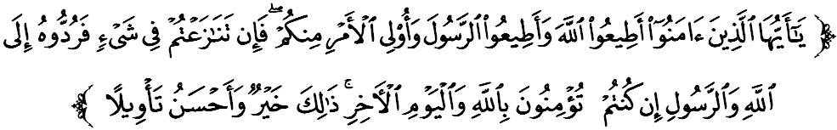
Maksudnya: “Wahai orang-orang yang beriman, ta’atlah kamu kepada Allah dan ta’atlah kamu kepada Rasulullah dan kepada “Uli’l-Amri” (orang-orang yang berkuasa) dari kalangan kamu. Kemudian jika kamu berbantah-bantahan (berselisihan) dalam sesuatu perkara, maka hendaklah kamu mengembalikannya kepada (Kitab) Allah (Al-Qur’an) dan (Sunnah) RasulNya – jika kamu benar beriman kepada Allah dan hari akhirat. Yang demikian adalah lebih baik (bagi kamu), dan lebih elok pula kesudahannya.”

Berdasarkan ayat ini Imam Nawawi menjelaskan bahawa rakyat wajib taat kepada pemerintah dan negara. Jika mereka cuai dan tidak bertanggungjawab, maka mereka tidak beradab di sisi Allah SWT. Inilah tugas rakyat yang paling asas seperti yang di firmankan Allah melalui ayat tersebut.

SIDANG JUMAAT YANG DIRAHMATI ALLAH,
Mentaati penguasa atau pemerintah umat Islam (Ulil Amri) merupakan salah satu prinsip di dalam iktikad Ahlus Sunnah wal Jamaah. Oleh yang demikian, mereka wajib melaksanakan amanah menguruskan hal ehwal umat Islam dalam sesebuah negara demi menjaga urusan agama dan dunia.
Menurut Syaikh Abdus Salam Barjas, pengarang kitab Mu’ammalatul Hukkam fii Dhaw al-Kitab wa as-Sunnah bahawa terdapat beberapa kaedah dalam menentukan pemimpin umat Islam antaranya (i) mereka yang memiliki kedaulatan atau kuasa mentadbir masyarakat atau rakyat, (ii) mereka yang telah dipilih, atau telah menang dan memegang kuasa pemerintahan sama ada secara syar’i atau sebaliknya, (iii) mereka yang tidak memenuhi syarat-syarat kelayakan sebagai pemimpin yang sah, tetapi telah memegang kekuasaan dalam pemerintahan, maka wajib untuk ditaati, dan (iv) mereka yang dilantik atas keperluan sesebuah negara atau wilayah tertentu.
Imam Bukhari meriwayatkan daripada Abdullah bin Umar RA bahawa Rasulullah SAW bersabda,
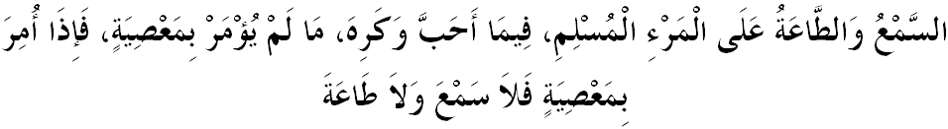
Mafhumnya: “Orang Islam wajib mendengar dengan patuh dan taat semua arahan pemimpin, baik perkara itu disukai ataupun dibenci, melainkan apabila dia disuruh melakukan maksiat. Apabila dia disuruh melakukan maksiat, dia tidak boleh mematuhi suruhan itu”

SIDANG JUMAAT YANG DIRAHMATI ALLAH,
Oleh yang demikian itu, mimbar ingin menyeru kepada semua pihak di negara ini, berikanlah contoh teladan yang baik di antara kita sesama kita dengan saling bergandingan bahu dalam melahirkan buah fikiran yang bermanfaat demi kesejahteraan rakyat dan kemakmuran negara. Jika terdapat perselisihan dan perbezaan pandangan, segeralah kita kembali kepada pedoman al-Quran dan as-Sunnah serta raikanlah ruang berkenaan dengan cara yang penuh hikmah dan kasih sayang.
Usahlah dipilih sudut sempit untuk kita saling jatuh-menjatuhkan, bermusuhan dan fitnah-memfitnah sehingga akhirnya menatijahkan kepada kehancuran. Paling membimbangkan, jika keburukan ini tersebar di mata masyarakat antarabangsa. Tindakan sedemikian boleh menyebabkan negara terjerumus ke dalam kancah ketidakstabilan.
Adalah tidak benar kalau kita katakan hanya pemerintah sahaja yang mempunyai tanggung jawab yang wajib di laksanakan kepada rakyat. Sebenarnya rakyat pun ada tanggungjawabnya terhadap pemerintah. Sebagaimana rakyat berhak mendapat keadilan dari pemerintah, pemerintah juga berhak mendapat keadilan dari rakyatnya. Oleh itu, sebagai rakyat kita wajib memahami tanggungjawab dan menghormati mereka, bahkan menyokong apa yang telah dirancang. Imam Muslim meriwayatkan daripada ‘Auf bin Malik al-Asyja’i bahawa Rasulullah SAW bersabda,
Mafhumnya: “Sebaik-baik pemimpin kamu adalah yang kamu cintai dan mereka mencintai kamu, kamu mendo’akan mereka dan mereka mendo’akan kamu.”

Tuntasnya, sesiapa yang memuliakan dan menghormati pemerintah, maka Allah SWT akan memuliakannya pada hari kiamat, manakala mereka yang tidak memuliakannya, maka Allah SWT akan menghinanya pada hari kiamat kelak. Perbuatan merendah-rendahkan pemimpin ibarat melepaskan tali kekang Islam dari lehernya. Imam Ahmad meriwayatkan daripada Abu Dzar RA bahawa Rasulullah SAW bersabda,
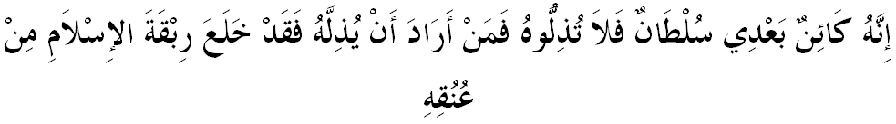Mafhumnya: “Sesungguhnya akan muncul selepasku pemerintah, maka janganlah engkau menghinanya, sesiapa yang ingin menghinanya maka sesungguhnya dia telah melepaskan tali kekang Islam dari lehernya.”

SIDANG JUMAAT YANG DIRAHMATI ALLAH,
Islam mempunyai peraturan-peraturan yang begitu lengkap tentang tanggungjawab pemerintah dan juga tanggungjawab rakyat. Sekiranya kedua-dua pihak ini saling menunaikan tanggung jawab masing-masing dengan baik, maka bertambah aman dan sejahteralah negara itu. Justeru, kunci untuk mencapai kejayaan tersebut adalah kembali kepada diri umat Islam itu sendiri. Kita perlu kuat berpegang dengan ajaran Islam yang menjaminkan kejayaan di dunia dan di akhirat.
Kombinasi antara pemerintah yang adil dan rakyat yang taat akan mencetuskan kebaikan yang merata dalam sesebuah masyarakat dan dinikmati oleh semua pihak. Jika sebaliknya, kebaikan ini hanya akan tinggal angan-angan kosong sahaja. Apa yang pasti, rasa kasih-mengasihi antara rakyat dan pemerintah mesti disemarakkan dan di tanam betul-betul kerana dari situlah lahirnya ketaatan. Mengakhiri khutbah, mimbar ingin mengajak sidang Jumaat sekalian untuk menghayati intipati khutbah yang disampaikan iaitu:

Pertama: | Mentaati pemimpin dalam urusan kebaikan (ma’ruf) termasuk merealisasikan perintah dan membantu mereka dalam urusan kebaikan yang diperlukan adalah satu kewajiban.
Kedua: | Rakyat yang taat dan baik sentiasa menghormati, memuliakan dan dan mendoakan kebaikan para pemimpin.
Ketiga: | Islam melarang daripada saling menjatuhkan, serta menzahirkan sifat penentangan atau sehingga menghina atau mencela antara satu sama lain.
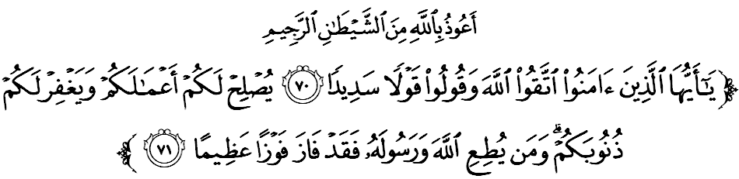
Maksudnya: “Wahai orang-orang yang beriman, bertaqwalah kepada Allah, dan katakanlah perkataan yang tepat – benar (dalam segala perkara). Supaya Ia memberi taufiq dengan menjayakan amal-amal kamu, dan mengampunkan dosa-dosa kamu. Dan (ingatlah) sesiapa yang ta’at kepada Allah dan RasulNya, maka sesungguhnya ia telah berjaya mencapai sebesar-besar kejayaan.” (Surah al-Ahzab: 70-71)

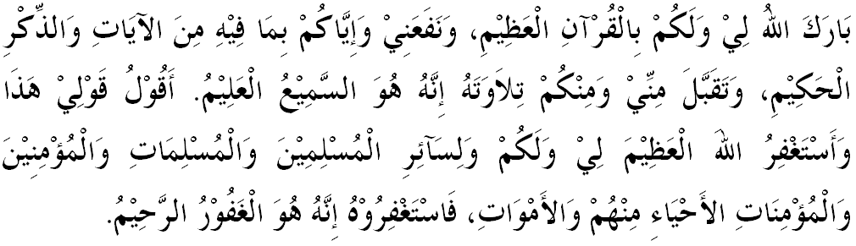

" خطبة كدوا "

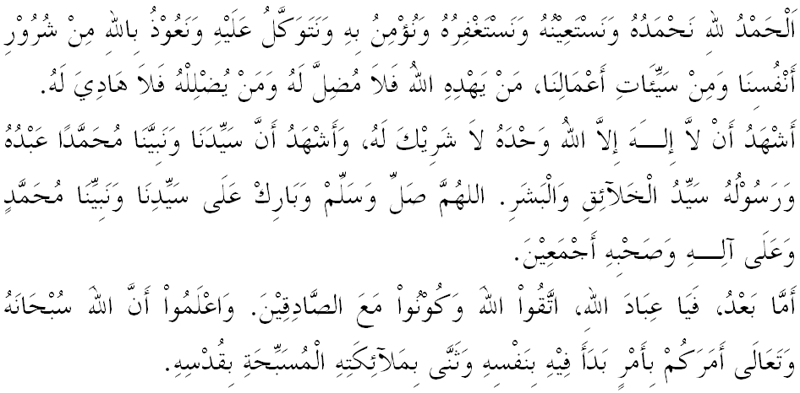
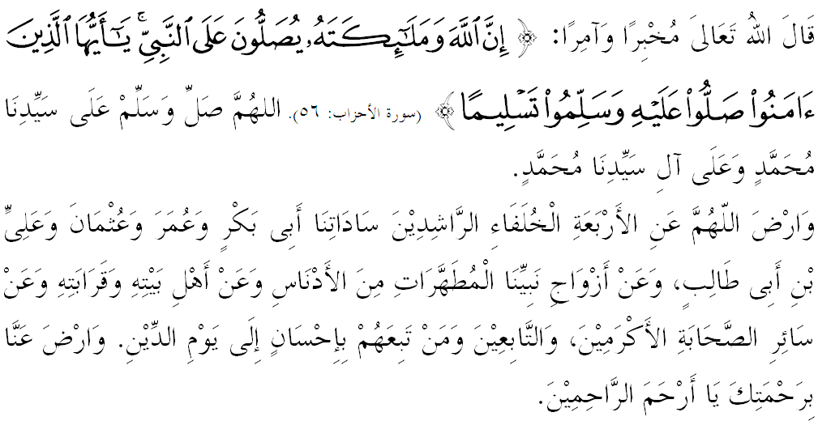

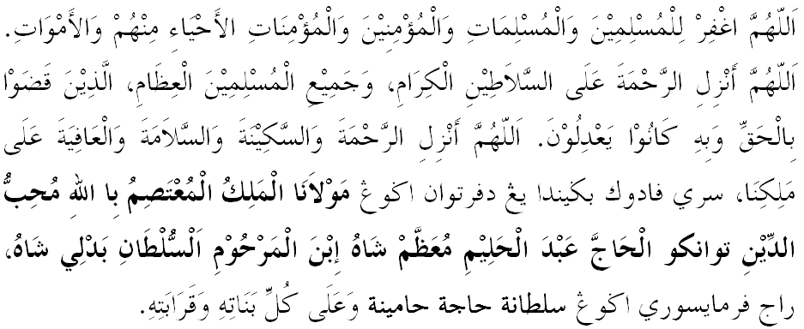
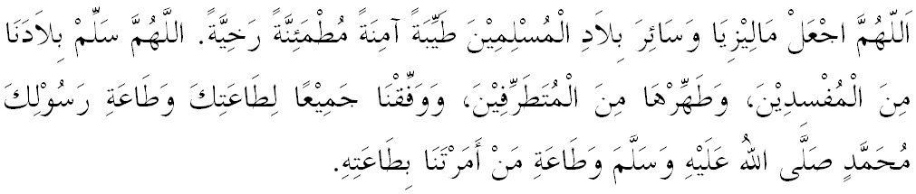

Ya Allah Ya Tuhan Kami. Kami memohon agar dengan rahmat dan perlindungan-Mu, negara kami ini dan seluruh rakyatnya dikekalkan dalam keamanan dan kesejahteraan. Tanamkanlah rasa kasih sayang di antara kami, kekalkanlah perpaduan di kalangan kami. Semoga dengannya kami sentiasa hidup aman damai, makmur dan selamat sepanjang zaman.
